Atividade Especial de Física
Professor(a): Bruna Campos Série: 3° EM
Data: 23/11/2021 Bimestre: 4°
Nome:

- Podemos dizer que a Terra e a agulha de uma bússola se comportam como barras de ímãs, que possuem polos magnéticos Norte e Sul. o Polo Norte magnético da agulha da bússola aponta de forma aproximada para o Polo Norte geográfico terrestre. Desta forma, podemos concluir que:

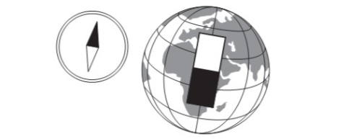

- O Polo Sul magnético da agulha da bússola aponta para o Polo Norte geográfico terrestre, aproximadamente.
- O Polo Sul magnético da agulha da bússola é atraído pelo Polo Sul magnético da Terra.
- O Polo Sul magnético da agulha da bússola aponta para o Polo Sul geográfico terrestre, aproximadamente.
- Os Polos magnéticos da agulha são atraídos pelos Polos magnéticos terrestres de mesma denominação.
- Os Polo Norte magnético da agulha da bússola apontam para o Polo Sul geográfico terrestre, aproximadamente

- Analise as proposições em relação ao campo magnético:
- Um campo magnético unifome possui a mesma intensidade direção e o mesmo sentido em todos os pontos do espaço.
- O Campo Magnético será mais intenso onde houver maior concentração de linhas de campo.
- Não é possível separar o polo Norte do polo Sul.
- As linhas de campo magnético orientadas do Polo Sul para o Polo Norte.
É correto o que se afirma em:
- I e II
- II e III
- III e IV
- I, II e III
- II, III e IV

- Descargas elétricas atmosféricas, também conhecidas por raios, podem ser perigosas de muitas formas, pois a corrente elétrica produzida por um raio pode chegar a 4.10⁵ A. Imaginando que essa corrente poderia fluir por um fio, calcule a intensidade do vetor indução magnético gerado por ela a uma distância de 8cm do condutor, e marque a alternativa correta. (Dado: µ₀ = 4π.10⁻⁷ T.m/A).

- O avanço tecnologico mudou nossas vidas de várias maneiras uma delas está no jeito que cozinhamos alimentos hoje. Se antes tínhamos fogões a gás, hoje temos fogões elétricos, geralmente, chamados de cooktops. Um deles é o cooktop por indução e outro é o cooktop elétrico. O primeiro utiliza um campo magnético para gerar correntes induzidas em uma panela e o segundo utiliza, no lugar do fogo, resistores elétricos para aquecer a panela.
De acordo com o exposto, analise as afirmações a seguir:
I. O Cooktop de indução tem seu funcionamento baseado na lei de Newton.
II. Uma das possibilidades para se aumentar a potência do Cooktop elétrico é reduzir a sua resistência elétrica.
III. Os dois Cooktops podem funcionar e aquecer os alimentos se forem ligados a uma bateria.
IV. O Cooktop de indução não funciona com panela de barro.
V. O Cooktop elétrico tem seu funcionamento baseado no efeito joule.
Assinale a alternativa correta:
a) Apenas as afirmativas I, III e IV estão corretas.
b) Apenas as afirmativas II, IV e V estão corretas.
c) Apenas as afirmativas II, III e IV estão corretas.
d) Apenas as afirmativas I, II e III estão corretas.

- A tecnologia de comunicação da etiqueta RFID (chamada de etiqueta inteligente) é usada há anos para rastrear gado, vagões de trem, bagagem aérea e carros nos pedágios. Um modelo mais barato dessas etiquetas pode funcionar sem baterias e é constituído por três componentes: um microprocessador de silício; uma bobina de metal, feita de cobre ou de alumínio, que é enrolada em um padrão circular; e um encapsulador, que é um material de vidro ou polímero envolvendo o microprocessador e a bobina. Na presença de um campo de radiofrequência gerado pelo leitor, a etiqueta transmite sinais. A distância de leitura é determinada pelo tamanho da bobina e pela potência da onda de rádio emitida pelo leitor. A etiqueta funciona sem pilhas porque o campo:

- Elétrico da onda de rádio agita elétrons da bobina.
- elétrico da onda de rádio cria uma tensão na bobina.
- magnético da onda de rádio induz corrente na bobina.
- magnético da onda de rádio aquece os fios da bobina.
- magnético da onda de rádio diminui a ressonância no interior da bobina.

- Um solenoide muito longo é percorrido por uma corrente elétrica I, conforme mostra a figura 1.
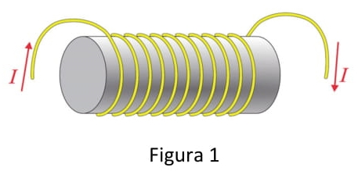

Em um determinado instante, uma partícula de carga q positiva desloca-se com velocidade instantânea perpendicular ao eixo do solenoide, na presença de um campo elétrico na direção do eixo do solenoide.
A figura ilustra essa situação, em uma seção reta definida por um plano que contém o eixo do solenoide.

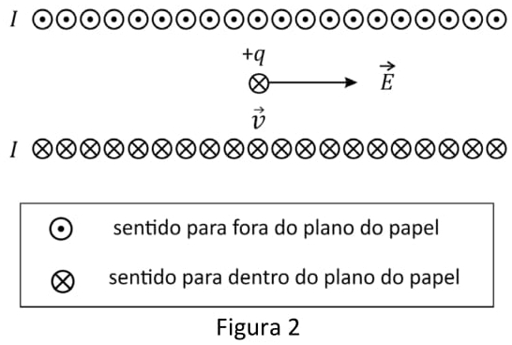

O diagrama que representa corretamente as forças elétricae magnéticaatuando sobre a partícula é:

